Programación Concurrente

Algoritmos Distribuidos

Alfredo Ucendo Arroyo

&

Pablo Riutort Grande

Introducción

El objetivo es programar y probar el funcionamiento del algoritmo de terminación distribuida de
Dijkstra-Scholten . Para hacerlo, se debe programar mediante hilos y la comunicación entre estos deberá ser con cola del mensaje que proporciona el beanstalkd.

La red de nodos vendrá dada por un grafo que el programa deberá leer e interpretar sus nodos y conexiones:

Llamaremos al nodo raíz nodo entorno. Este nodo deberá enviar a sus sucesores una tarea a realizar mediante mensajes. Los nodos sucesores, a su vez deberán repartir el trabajo que les ha enviado su predecesor en el grafo a sus nodos adyacentes de forma que el trabajo se repartirá entre todo el árbol, a estos nodos los incluiremos en no entorno.
Una vez que un nodo haya terminado el trabajo, le enviará un signal a su nodo predecesor (padre) indicándole que ha terminado. Un nodo que reciba su primer mensaje de otro nodo, considerará a este su padre. Un nodo no ha terminado de trabajar hasta que sus hijos lo hayan hecho.

Ejecución

La ejecución del programa consiste en enviar un trabajo en una decena de iteraciones.
Se pide:
- Número de mensajes generados en total
- Tiempo que se ha tardado en cada iteración
- Árbol de expansión mínima en cada iteración

Resultados

Se han ejecutado 10 iteraciones con los siguientes resultados:

 | Tiempo (en ms) | Mensajes enviados
Iteración 1 | 170 | 123
Iteración 2 | 21 | 123
Iteración 3 | 8 | 123
Iteración 4 | 16 | 123
Iteración 5 | 7 | 123
Iteración 6 | 6 | 123
Iteración 7 | 21 | 123
Iteración 8 | 30 | 123
Iteración 9 | 58 | 123
Iteración 10 | 30 | 123

El árbol de expansión mínima generado ha sido el siguiente:

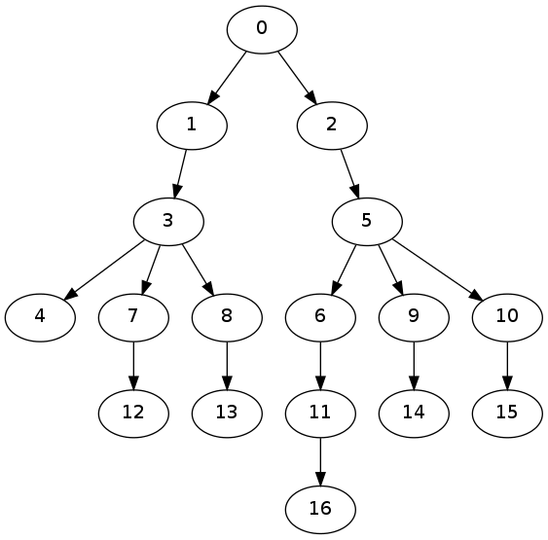
Somos conscientes de que deberían haber salido otras alternativas a este árbol. El árbol de expansión mínima ha sido el mismo en todas las pruebas.

Desarrollo de la práctica

Hemos tenido algunos problemas con el beanstalkd. Para ejecutar correctamente la práctica hay que ejecutar el comando:

beanstalkd -l localhost -p 11300

Seguidamente ejecutar el código dos veces (la primera siempre da error). Creemos que el responsable de que la primera ejecución siempre falle debe ser el beanstalkd.
Por otro lado, no sabemos porqué siempre nos sale el mismo árbol de expansión mínima y entendemos que eso no debería ser así o que, al menos, es poco probable.

